本询价文件经我单位审核确认，同意按此发布！
采购单位盖章：

询 价 文 件

项目名称：电脑室设施等设备
项目编号：PZSX1708014

采购人：湄洲湾职业技术学院
采购代理人：莆田中实招标有限公司
二0一七年八月
第一部分 询价采购公告

莆田中实招标有限公司受采购人委托，对下列所述货物以询价采购方式进行招标，现欢迎国内合格的投标人前来提交密封的投标。
- 项目编号：PZSX1708014
- 项目名称：电脑设施等设备
- 采购单位：湄洲湾职业技术学院
- 交货日期：详见第二部分的采购项目说明及要求
- 交货安装地点：莆田市内采购人指定地点
- 响应人资格要求：
  - 经工商批准具有生产或经营本招标文件所述的货物或服务的，具有法人资格的境内供货商或制造商等合法的投标人，须提供上一年度年检合格有效的营业执照、税务登记证和组织代码证的复印件(以提供复印件加盖公章为准，若已三证合一则无需提供税务登记证和组织代码证)。
  - 投标代表必须经投标人的法定代表人关于参与本项目投标的授权，请提供法定代表人授权投标代表的授权委托书原件(投标代表是法定代表人无需)，法定代表人或投标代表的身份证复印件。
  - 投标人需提供当地或业务所属地人民检察院出具的单位、拟任项目负责人的行贿犯罪档案查询结果告知函原件(告知函须在有效期内，在开标现场递交，无告知函的投标将被拒绝。)
  - 投标人应具备相关法律法规、行政规章条例中规定的参加招标采购活动应当具备的条件。
- 报名方式及标书费：
- 上门报名：即供应商直接到我司购买招标文件。
- 邮寄方式报名：即投标人先将标书费和邮购费转账或电汇至我司指定账户，再将转账或电汇的银行回单、报名人全称、地址、电话、传真、联系人、手机、E-mail、报名项目编号、项目名称等传真至我司，我司再将招标文件通过快递和发电子邮件方式寄给报名人。
- 招标文件售价为100元/份(含电子文档)，邮购费50元，本招标代理公司不对邮寄过程中可能发生的延误或丢失负责，本文件售后不退。
- 时间安排：
  - 报名时间：2017年8月1日至2017年8月8日(节假日及公休日除外)上午08：00—12：00，下午15：00—18：00(北京时间，以下同)；
  - 响应文件递交截止时间和开标时间：2017年8月9日15：30；逾期收到的或不符合规定的投标文件将被拒绝。
- 投标报名、咨询、来往信函、投标文件递交及开标地点：莆田市城厢区荔景广场12号楼202室
- 保证金：每一报价人应提交保证金为人民币贰仟元整(￥：2000.00元)。投标保证金以转账或电汇形式提交，以投标文件递交截止时间前到帐为准。成交人的保证金将直接转为履约保证金。
- 投标人对本次招标活动事项提出疑问的，请在投标截止时间3日之前，以信函或传真的形式与招标代理人联系。
- 我司将在湄洲湾职业技术学院网上发布本项目的采购公告、更改通知、答疑纪要、评标结果等信息，请投标人及时关注，投标人若没有在以上网站上查询相关更改通知和答疑纪要等信息而影响投标的，投标人自行承担相关责任。

采购代理人：莆田中实招标有限公司
地址：莆田市城厢区荔景广场12号楼202室
开户名：莆田中实招标有限公司
开户行：中国建设银行莆田市分行
账号：35001632433050002978
联系人：小陈
电话：0594-2631836
传真：2631896
第二部分 采购项目说明及要求
- 采购项目名称、数量及规格、技术参数要求
合同包一：
序号 | 名称 | 技术规格要求 | 数量
 | 高清录播一体机 | ●嵌入式软硬件设计，1U标准机箱；  ●完全自主产品，采用linux存储专用操作系统，不接受OEM或联合品牌产品；  ●2个SATA接口，每接口最大支持4TB硬盘，支持硬盘盘组和硬盘配额两种存储应用模式；  ●2个千兆自适应网络接口，支持200Mbps输出带宽；  ●支持老师、学生图像接入；  ●支持VGA和HDMI编码接口，支持1920×1080分辨率的图像编码；  ●支持7路音频输入，包括1路立体声和6路单声道；  ●支持混音和回声消除功能，能够对输入的所有音频进行混音处理，并消除回声、抑制啸叫；  ●支持VGA和HDMI输出，输出显示内容可配置，最大分辨率支持1920×1080；  ●支持电影模式、资源模式、画中画模式等多种录播模式，其中资源模式录播时可选2画面、3画面、4画面等多种组合方式；  ●支持自动导播功能，各种录播模式的主子画面可以根据触发条件自动切换；  ●支持手动导播功能，电影模式和画中画模式下，支持手动进行图像的切换和控制；  ●所有视频画面支持高清、标清、流畅三种码流实时预览；  ●支持录播视图配置，可以为每种录播模式配置不同的画面组合；  ● 支持在录播画面(合成的画面)上进行图片叠加，将一定大小、格式的图片叠加到录播画面的固定位置；  ● 支持课件信息设置，可以设置课件的相关信息，如教师信息、课程内容等;  ● 支持一键开始、停止录制；支持一家延时，延时时间可以根据实际情况自定义设置；支持一键发布，将课件发布到指定的FTP服务器；支持一键下载，将课件进行快速备份;  ●支持自动发布，设备可以从设定的时间开始，将指定通道的课件发布到指定的FTP服务器；  ●支持查看课件发布状态，确保课件成功上传；  ●支持背景设置，可以自定义上传录播时的背景图片；  ●支持课件检测，可以自定义检测区域，检测灵敏度和阈值可以自定义设置；  支持RTMP直播  ●工作温度-10~55℃；  ●超低功耗，功耗≤27W(不含硬盘)。 | 1台
 | 存储硬盘 | 1TB，为录播一体机采集的视频提供本地存储空间。 | 1块
 | 特写摄像机 | ● 采用高性能传感器，图像清晰，最大分辨率可达1920x1080  ● 支持教育智能专用功能，能实现对老师授课的分析跟踪  ● 支持HD-SDI、YPbPr、HDMI高清视频输出  ● 支持RS-485控制下对HIKVISION、Pelco-P/D协议的自动识别  ● 支持RS-232级联控制，支持VISCA协议  ● 支持三维智能定位功能，配合DVR/客户端软件/IE可实现点击跟踪和放大  ● 支持系统双备份功能，确保数据断电不丢失  ● 支持断电状态记忆功能，上电后自动回到断电前的云台和镜头状态  ● 支持定时任务功能  ● 水平方向360°连续旋转，垂直方向-30°-90°,无监视盲区  ● 水平预置点速度最高可达270°/s,垂直预置点速度最高可达200°/s  ● 水平键控速度为0.1° -150°/s,垂直键控速度为0.1° -120°/s  ● 支持300个预置位,并具有预置点视频冻结功能  ● 支持超低照度，0.02Lux/F1.6(彩色),0.002Lux/F1.6(黑白)  ● 支持宽动态、背光补偿、3D数字降噪功能  ● 支持强光抑制功能  ● 支持电子防抖功能  ● 支持透雾功能  ● 支持区域曝光、区域聚焦功能  ● 支持多边形隐私遮蔽，多区域可设，多颜色、马赛克可选  ● 支持重力感应自动镜像功能  ● 支持红外遥控功能  含壁装支架 | 1台
 | 全景摄像机 | ● H.265 MainProfile高效压缩编码,最大支持1920×1080@30fps高清画面输出  ●视频输出接口为SDI接口，实现无损耗数字信号传输  ●支持镜像、一键恢复功能  ●防雷、防浪涌、防突波，IP66/IK10  ●精密电机驱动，反应灵敏，运转平稳，精度偏差少于0.1度，在任何速度下图像无抖动  ●支持标准的API开发接口，支持海康SDK、ONVIF、CGI、PSIA、GB/T28181、E家协议和萤石云接入  ●支持RS-485控制下对HIKVISION、Pelco-P/D协议的自动识别  ●支持三维智能定位功能，快速定位与捕捉目标  ●支持系统双备份功能，确保数据断电不丢失  ●支持断电状态记忆功能，上电后自动回到断电前的云台和镜头状态  ●4倍光学变倍，16倍数字变倍  ●支持宽动态、背光补偿功能，适合逆光环境监控  ●支持自动光圈、自动聚焦、自动白平衡、3D数字降噪  ●支持超低照度，0.051Lux/F2.0(彩色),0.01Lux/F2.0(黑白)  ●支持以太网控制、传输，同时支持高清数字信号输出  ●支持最大128G Micro SD/SDHC/SDXC卡存储  ●支持H.265/H.264/MJPEG压缩算法  ●支持NAS存储录像，录像可断网续传盘  ●支持三级用户权限管理，支持授权的用户和密码，支持HTTPS加密和IEEE 802.1x网络访问控制  ●支持双码流技术  ●支持多种网络协议，IPv4/IPv6,HTTP,HTTPS,802.1x, Qos,FTP,SMTP,UPnP,SNMP,DNS,DDNS,NTP,RTSP,RTCP、RTP, TCP/IP,DHCP,PPPoE,Bonjour  ●350°水平旋转，垂直方向0°-90°,无监视盲区  ●水平预置点速度最高可达60°/s, 垂直预置点速度最高可达50°/s  ●水平键控速度为0.1°-60°/s, 垂直键控速度为0.1°-50°/s  壁装支架 | 1台
 | 高保真全向型拾音器 | ●拾音范围5-150平方米  ●灵敏度-30dB  ●频率响应20Hz～20kHz  ●指向特性全指向性  ●信噪比，80dB(1米40dB音源SPL)50dB(10米40 dB 音源SPL)1KHz at 1Pa  ●动态范围，104dB(1KHz at Max dB SPL)  ●最大承受音压120dB SPL(1KHz，THD 1%)  ●输出阻抗600欧姆非平衡  ●输出信号幅度2.5Vpp/-25dB  ●麦克风震膜电容咪头  ●信号处理电路，DSP数字降噪，AGC自动增益控制，  ● ALC自动电平控制，ANC环境噪声消除技术  ●保护电路30KV Air contact ESD、雷击保护、电源极性反接保护  ●内置前置放大电路，可直接驱动耳机  ●电源电压，直流稳压电源DC 12V  ●电源电流，60mA  ●工作环境温度，-25℃～70℃ | 2个
 | 录播系统管理软件(本地版) | ●支持配置FTP，并将课程上传到FTP服务器。  ●支持查看组织结构、教室、课表、设备等信息。支持修改教室关联的设备通道。  ●支持对单个或多个录播一体机设备、用户、教室、课表等配置管理。  ●支持2路及以上高清视音频信号输入、1路VGA输入(或HDMI输入)，具备高清8路视音频通道的预监和控制功能；  ●自动导播：录像时，支持自动导播模式(需录播主机支持)。在自动导播模式下，能根据教师书写板书、教师走下讲台、学生起立回答等教学场景，自动对教师近景、教师全景、学生近景、学生全景、板书特写等多视频信号进行智能导播，形成合乎观看者逻辑的实况录像。  ●手动导播：录像时，支持手动导播，即对教师近景、教师全景、学生近景、学生全景、板书特写、VGA信号等多视频信号的进行手动云台控制和画面切换，形成实况录像。  ●录像起止：录像起止时间，以现场操控的实际时间为准。如通过录播客户端、一体机上的录播助手、触摸键盘、物理键盘等方式进行现场操控。  ●在学校课表计划外，支持新建临时课程，支持对临时课程进行导播，支持临时课程自动上传到平台的教师个人空间，无需手动操作。  ●支持管理员查看教室直播。  ●支持教师检索自己的点播课程，支持教师观看自己的点播课程录像。 | 1套
 | 录播系统管理软件(平台版) | ●录播客户端安装后，无需重复配置设备、教室、课表等信息，配置信息从平台自动同步更新。断网状态下仍支持导播。  ●支持配置FTP，并将课程上传到FTP服务器。  ●支持查看组织结构、教室、课表、设备等信息。支持修改教室关联的设备通道。  ●支持按课表自动录像。确保唇音延迟小于1秒。  ●支持2路及以上高清视音频信号输入、1路VGA输入(或HDMI输入)，具备高清8路视音频通道的预监和控制功能；  ●自动导播：录像时，支持自动导播模式(需录播主机支持)。在自动导播模式下，能根据教师书写板书、教师走下讲台、学生起立回答等教学场景，自动对教师近景、教师全景、学生近景、学生全景、板书特写等多视频信号进行智能导播，形成合乎观看者逻辑的实况录像。  ●手动导播：录像时，支持手动导播，即对教师近景、教师全景、学生近景、学生全景、板书特写、VGA信号等多视频信号的进行手动云台控制和画面切换，形成实况录像。  ●录像起止：录像起止时间，以现场操控的实际时间为准。如通过录播客户端、一体机上的录播助手、触摸键盘、物理键盘等方式进行现场操控。  ●在学校课表计划外，支持新建临时课程，支持对临时课程进行导播，支持临时课程自动上传到平台的教师个人空间，无需手动操作。  ●支持管理员查看教室直播。  ●支持教师检索自己的点播课程，支持教师观看自己的点播课程录像。 | 1套
 | 交换机 | 提供8个网络接口 | 1台
 | 安装辅材 | 短焦专用吊架和投影机红外控制线等满足工程项目实施所必需的线材和辅材及安装调试 | 1套
 | 移动条形桌 | 规格：1600mm*400mm*760mm  颜色：桌面灰白色  1.台面为防火板，厚度为2.5厘米，同色PVC直封边  2.黑色30mm*30mm钢管喷漆脚.带中间隔层。附图1 | 50张
 | 椅子 | 椅子面料材质:网布，扶手类型:无扶手，椅架：钢管喷塑。附图2 | 100张
 | 文件柜 | 外形尺寸：1860mm*860mm*430mm（如图）价约550.00  1.货物采用0.5MM的国标冷轧钢板经点焊焊接而成。表面环氧塑粉静电喷塑。上玻下开。  2.钢材采用上海优质宝钢板经截板机落料后折弯成型，冲孔后，再经二氧化碳，保护焊，点焊而成，表面光滑无凸起，焊接点牢固。  3、工艺流程：我们先将半成品放入专用的除油池内，用专用清洗液清洗表面油污，然后把除污后的金属制品放入酸洗池内，用稀硫酸除锈，将除锈后的金属制品放入磷化池内，用热蒸汽给金属表面磷化，约半小时，等表面干燥后挂入喷塑房内进行，静电喷塑，喷塑层厚度约在0.01mm，再把金属制品放入烘箱，进行加热，经高温烘烤后取出放置通风处等待冷却。  4、成品表面颜色为银灰色铁件表面，无脱皮，无起泡，无裂痕，耐氧化，耐腐蚀。 | 2个
合同包二：
序号 | 名称 | 详细规格参数说明 | 数量
 | 交换机 | TP-LINK TL-SG1024DT 24口千兆交换机网络全千兆交换机 | 3台
 | 网线 | 高速超五类网线室外8芯300米整箱电脑监控网线家用网络宽带双绞线 | 40箱
 | 静电地板 | 1.规格：600mm×600mm×35mm  2.表面贴面：高耐磨  3.地板背面有四条加强筋  4.地板自重：26斤  5.表面电阻：106～109  6.体积电阻：1×106  7.静电电压衰减期：±5000－±500V小于2S  8.磨耗量：0.02g/cm2 | 115㎡
 | 电脑桌 | 详细见附图3 | 56位
 | 电脑椅 | 详细见附图4 | 56张
 | 玻璃隔断 | 学校以往使用的样式 | 56㎡
备注：
    - 投标人所投产品的品牌、质量、材质和服务须同等或优于询价文件的要求，并在《偏离表》中做出详细说明。
    - 本次采购设有最高限价，最高限价：合同包一为人民币陆万柒仟元整(￥：67000.00元)、合同包二为人民币捌万伍仟贰佰肆拾捌元整(￥：85248.00元)；超过最高限价的报价无效。
附图：
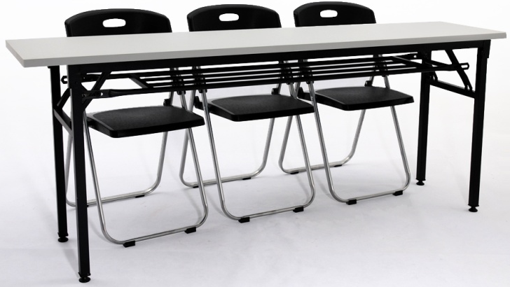图1 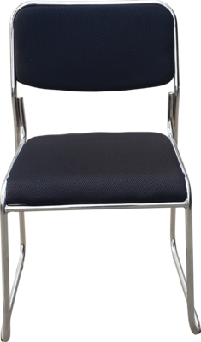图2
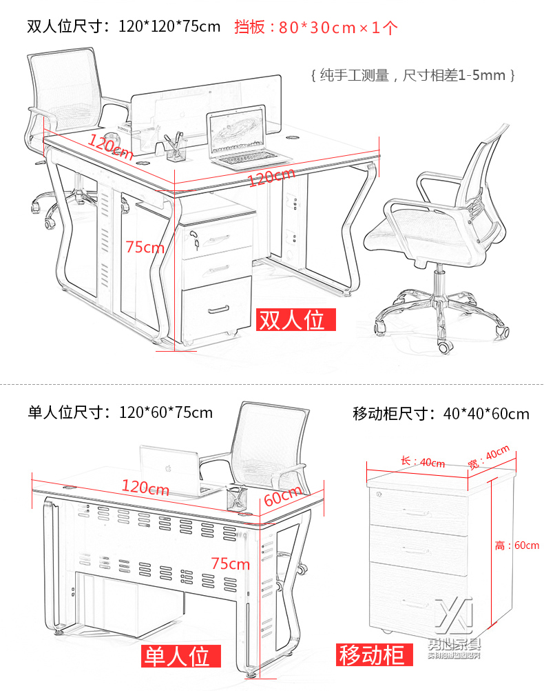
图3
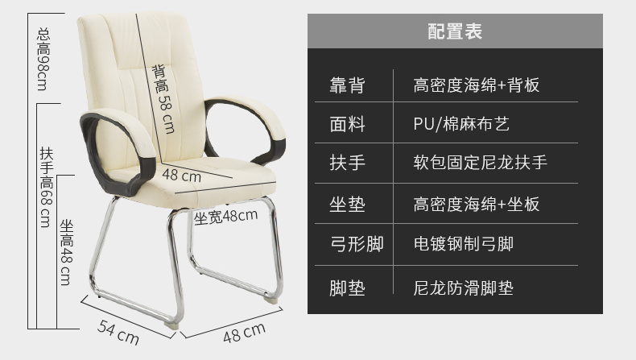
图4

- 与本批招标项目的相关要求：
- 投标人提供的所有产品必须具有在中国境内的合法使用权和用户保护权且为全新原装品牌产品，符合国际、国家的有关标准要求。投标人所提供的服务等应符合国家相关法律法规。
- 投标人提供的设备及材料等，应保证这些设备及材料等手续的合法性，在交货、安装或验收时中标人应提供所有设备及材料的全部合法证明材料(如：产品合格证、许可证、安全认证证书、检验报告、产地证明、海关完税单、装箱单以及技术参数说明等资料)。
- 投标人的报价应包含单价和总价。响应总价应为货物送达采购人指定地点、经采购人验收合格并交付使用及售后服务等所有可能发生的费用，包括货物制造、运输、采购保管、安装调试、国家法定送检的检验检测报告、税收、厂家同期相关的无偿(有价)的促销、售后服务等费用。
- 在招标货物详细要求中有特殊要求的除外，所有货物均要求在验收合格之日起按国家标准保修，保质期内中标人必须保证对所有设备非人为破坏而损坏的免费保修保养。
- 投标人须编制投标文件正本一份，副本二份，正本必须由A4幅面纸张打印装订，不得采用活页或可拆卸的装订。副本可以用正本的完整复印件，并在封面标明“正本”、“副本”字样。正本与副本如有不一致，则以正本为准。
- 响应文件的审查：
  - 响应人资格性、符合性在评标前由采购人和询价小组审查；
  - 询价采购小组成员对响应文件是否完整，是否有计算错误，文件是否恰当地签署进行检查。
  - 询价采购小组会将对响应文件实质性进行审查，发生重大偏离的将有可能被拒绝。
  - 采购人不接受品牌、型号和配置有任何选择的投标，有任何选择的响应将视为无效响应。
  - 响应人应详细说明其响应产品的品牌、型号、规格、配置或组件、功能，在《报价单》上应详细列出货物的所有参数指标，不详细编写可能影响询价小组的评审。
- 响应报价：
- 响应报价应分单价和总价，并且只能有一个总报价，单价合计与总价不符，以单价合计为准；总价大写与小写不符，以大写为准。
- 投标人的报价应包含单价和总价。响应总价应为货物送达采购人指定地点、经采购人验收合格并交付使用及售后服务等所有可能发生的费用，包括货物制造、运输、采购保管、安装调试、国家法定送检的检验检测报告费用、税收、厂家同期相关的无偿(有价)的促销、售后服务等费用。
- 公示及成交通知：
- 我司把询价小组确定的成交候选人，向所有响应人公示；
- 公示期三个工作日，我司代询价小组将书面通知中标人。
- 成交人应在领取成交通知书的同时按成交金额的 1.5％的标准一次性向采购代理人交纳成交服务费。成交人如未能按规定办理，其报价保证金将被全额没收。
- 技术服务要求：
1.安装和调试：
1.1中标人负责将货物按签订合同的具体数量、具体地点运送到现场，并负责安装调试、试运行。经最终验收合格后，交付用户方使用。
1.2中标人应在货物运抵现场一周前，向招标人提供安装、调试及试运行的进度计划表和施工作业措施计划。
2. 技术培训：免费为采购方技术人员进行有关货物安装、调试、维护、操作、保养等方面的现场培训，直至能熟练独立操作。
3.售后服务承诺：
3.1本次招标采购产品至少为一年保修期，中标人应派专业工程师对需方人员进行培训，包括：操作、维护保养和安全知识的培训，并确保需方参与培训人员独立地进行操作和日常维护保养。
3.2质量保修期后的服务要求：质量保修期结束后，仍应对产品提供终身维修服务，对产品在必要时进行定期维护和修理，更换配件时只能收取成本费。投标人在投标文件中必须明确说明服务承诺。
3.3维修服务的响应时间：质量保修期内要求现场保修的产品若发生问题，中标人最终维修服务响应时间为2小时，在12小时内派专业技术人员到达现场进行免费维修服务。维修响应时间内未到达现场进行维修者，采购方可自行委托相关企业进行维修，所需费用由中标人承担。
3.4投标人可视自身能力在投标文件中提供更优、更合理的维修服务承诺。
3.5投标人应针对本次投标提供详细的售后服务方案及承诺，内容应涉及：维护机构地址、人员(数量、职称、学历)、维护机构电话、维修方式、保修时间、培训计划、保修期满后的维修保养费用、优惠措施等。
4.验收标准和验收方法：
4.1所有货物按厂家产品验收标准(符合国家或行业或地方标准)、招标文件、投标文件等有关部分内容进行验收。产品质量达到设计要求，安装调试各项指标符合技术参数要求且须通过质检、计量部门的检验。
4.2 验收方法：
中标人自检后中标人与采购人按招标文件以及合同相关条款要求一同对货物进行验收，验收结果应符合采购人使用要求。若发现未符合招标文件及合同相关条款要求，需立即进行整改，并通过最终验收。采购人在验收过程中对被验收设备进行破坏性检验的，被破坏产品价款由中标人承担。
5.技术资料要求：提供完整的技术资料，包括：产品验收标准(含产品合格证验收清单等)；中文技术资料壹套；使用说明书；设备安装调试资料、维修线路原理图及其维修资料；零部件目录；备品备件易耗件清单及合同中要求的其他文件资料。
- 合同签订：
成交人接到成交通知书后，持成交通知书与采购人签订购销合同，询价文件条款及附件、成交人的询价响应文件及相关澄清文件内容均为合同的基础。
- 付款条件
货到安装并验收合格后付款，招标人不接受需要支付预付款的投标报价。本批招标货物的付款条件为招标人验收合格后10个工作日内采购方向中标方一次性支付中标总价。
- 本批采购确定成交人的办法：
采取最低评标价法确定成交供应商。即在全部满足询价文件实质性要求前提下，依据统一的价格要素评定最低报价，以提出最低报价的报价人作为成交供应商。若出现报价相同的，则按技术质量或货物配置高低及售后服务优劣的顺序推荐成交候选人。
投标文件格式
采 购 项 目
投 标 文 件
(封面)

项目名称：
招标编号：

(正本/副本)

投标人名称 ：
法定代表人姓名：
地址： 邮编：
电话： 传真：
网址：
电子邮箱：
投标代表(印刷体)： 签字：
手机： 日期 ：20 年 月 日

报价一览表
(本表投标时需单独密封)

报价人(加盖公章)：
项目编号：
合同包 | 品目号 | 货物名称 | 品牌型号 | 配置和参数 | 数量 | 制造商全称 | 单价 | 小计
交货期：合同签定当日至所有货物安装可以交付用户单位验收需要 个日历日。
总价：----------------------圆整-(大写) ￥： (小写)

供应商代表签字：
日期：
报价文件格式

附件1
报价函
致： (采购代理人)
根据贵方为 (项目名称) 询价项目及服务的报价邀请 (项目编号) ，签字代表 (全名、职务)经正式授权并代表报价人 (报价人名称、地址) 提交以下文件正本一份和副本二份。
(1)报价一览表(本表投标时需单独密封)
(2)货物简要说明一览表
(3)货物质量保证和售后服务承诺
(4)资格证明文件
(5)按询价文件要求提供的全部文件
据此函，签字代表宣布同意如下：
1、报价人将按询价文件规定履行合同责任和义务。
2、报价人已详细审查全部询价文件，包括修改文件(如有的话)以及全部参考资料和相关附件。我们完全理解并同意放弃对这方面有不明及误解的权利。
3、本报价有效期自报价有效截止时间起90个日历日。
4、报价人在报价有效期内撤回报价，将按规定给予处罚。
5、报价人同意提供按照采购人可能要求的与其报价有关的一切数据或资料，完全理解采购人不一定要接受最低价的报价或收到的任何报价。
6、与本报价有关的一切正式往来通讯请寄：

地址： 电话： 传真：
手机： 报价代表姓名、职务：
报价人(加盖公章)： 日期： 年 月 日

附件2
报价货物详细说明一览表

项目编号：
合同包 |  | 货物名称 |  | 型号规格 |  | 数量
详细配置、技术参数与性能说明：

注：投标人应写明投标所有货物的详细配置、技术参数与性能等。
如未能详细说明可能影响到评委对投标人的投标书作出不利的评判。

报价人全称(加盖公章)：
供应商代表签字：
日期：
附件3
规格、技术参数偏离表

合同包 | 商品品目 | 要求的规格、配置、技术参数及性能说明 | 响应文件内容的规格、配置、技术参数及性能说明 | 偏离说明

注：
1．只须对比偏离情况
2．有规格、技术参数偏离的必须提供本表，如无偏离可不提供。
3．无提供偏离表的投标文件视为所提供产品完全满足招标文件要求；如在供货过程中发现产品与招标文件要求不符的，供应商必须承担所有责任。

响应人(加盖公章)：_______________________
法人签章或签字：___________________________
日 期:________________

附件4
售后服务等承诺(包括维保)
莆田中实招标有限公司：
我方针对项目编号为： 的 (项目名称) ，承诺以下售后服务：
- 售后服务方面的其他承诺：
- 其他优惠条件：

报价人名称：(全称并加盖公章)
报价人代表签名：___________________
年 月 日

附件5
5资质证明文件
提供合格的营业执照副本、税务登记证、组织机构代码证复印件(需加盖单位公章)

投标人提交的其它资料

投标人认为应提交的其他材料，可在此附件中提交。

报价人名称：(全称并加盖公章)
报价人代表签名：___________________
年 月 日
附件6
法定代表人授权书(原件)

兹有 (单位名称) 法定代表人 (姓名)，授权 (被授权人姓名)为 (项目编号及项目名称) 的报价代理人，以本公司名义处理一切与之有关的事宜。
本授权书仅对该项目有效，特此声明。

法定代表人签字：
被授权人签字：
被授权人身份证号码：
被授权人职务：
报价单位全称(加盖公章)：
日期： 年 月 日
附件7
招标服务费承诺书

致：
我们在贵公司组织的 项目招标中投标(招标编号： ，如获中标，我们保证按招标文件的规定，以支票、汇票、电汇、现金或经贵公司认可的其他付款方式，向贵公司缴交招标服务费。
我方如违反上述承诺，所提交的上述项目的投标保证金将不予退还我方，我方对此无异议。
特此承诺！

投标人(全称并加盖公章)：
投标人代表签字：
邮编： 电话：
传真： 日期：

附件8
退回保证金说明函
致： (招标代理人)
我方参与招标编号为 的 (项目名称)提供的人民币 元保证金，当可以退回时，请退回到我公司以下帐户：
  - 开户名：
  - 开户行：
  - 帐 号：
附：我方缴纳投标保证金时的银行回单

投标人名称：(全称并加盖公章)
投标代表签名：______________
日 期：
附件9
检察机关出具的行贿犯罪查询结果告知函的有效复印件

附：行贿犯罪档案查询申请格式

人民检察院：
因参加 单位 项目，根据福建省人民检察院、福建省财政厅颁发的《关于在政府采购活动中开展行贿犯罪档案查询工作的通知》(文号：闽检发[2014]7号)的规定，现向你院申请查询 等单位及负责人有无行贿犯罪记录。
特此申请

查询单位：(印)
年 月 日

人民检察院：
单位的 项目，已送交贵院进行行贿犯罪记录查询，现介绍 前往领取结果，请予以支持反馈。

查询单位：(印)
年 月 日

注：申请查询需要提供的材料
- 单位申请查询的，应当提交查询申请(加盖单位公章)，经办人有效身份证明及复印件，以及相关证明材料。申明查询事由，详细提供被查询单位名称和组织机构代码。
- 公司、企业申请查询的，还应当提交企业营业执照(副本)原件以及复印件。
- 个人申请查询的，应当提交查询申请，本人有效身份证明以及复印件。
- 受委托进行查询的，还应当提交委托方的委托证明、受委托方的相关证明、经办人的有效身份证明以及复印件。
- 行贿犯罪档案查询告知函自检察机关出具之日起2个月内有效。

